**מסך כניסה**

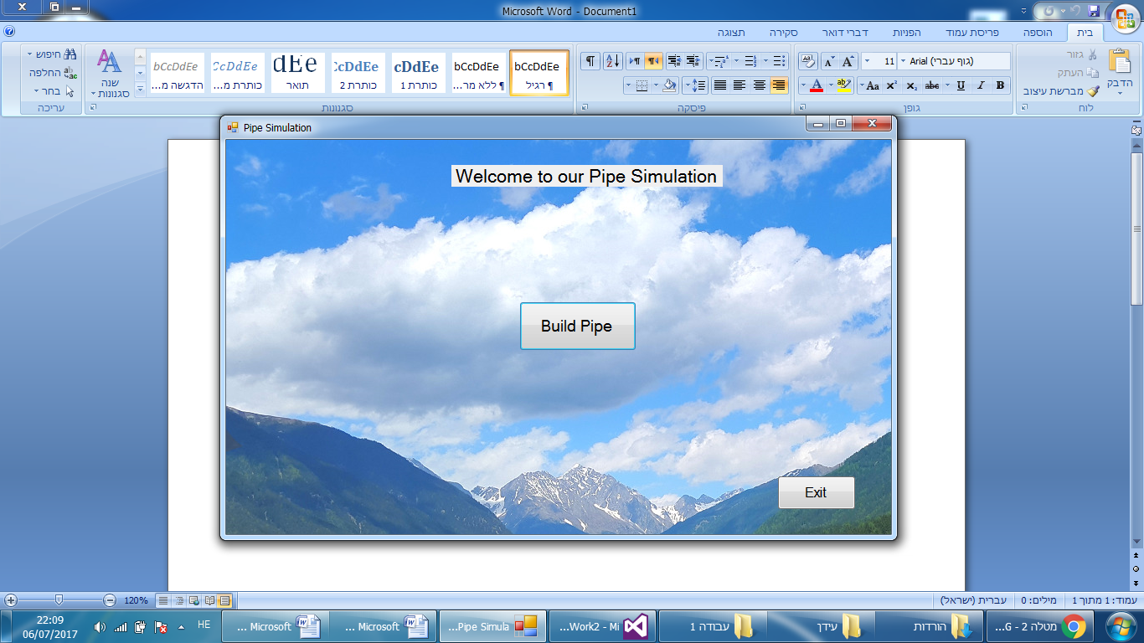

1 - יצירת סימולציה ובניית הצינור.

2 - יציאה מהתוכנה.

לאחר לחיצה על כפתור Build Pipe נפתח החלון הנ"ל

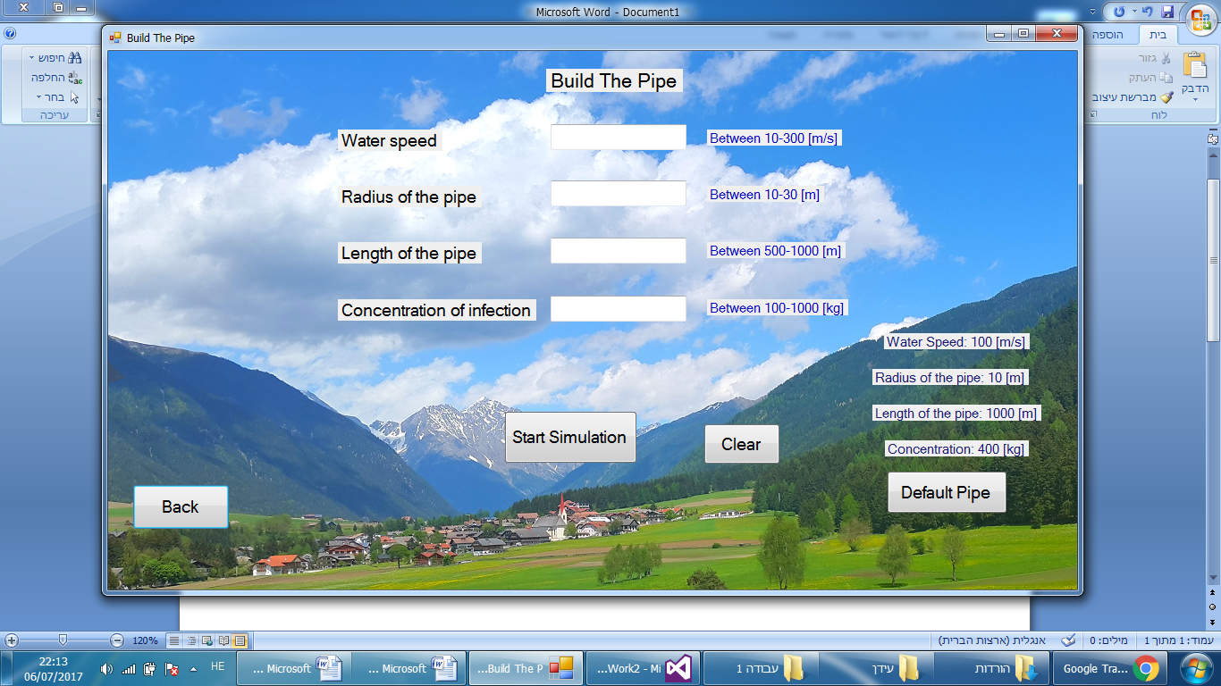

4 - הכנס את מהירות זרימת המים (בין 10-300 מטר לשנייה).

5 - הכנס את רדיוס הצינור/מרחב פתוח (בין 10-30 מטר).

6 - הכנס את אורך הצינור/מרחב פתוח (בין 500-1000 מטר).

7 - הכנס את ריכוז הזיהום הנצפה (בין 100-1000 ק"ג).

8 - התחל את הסימולציה.

9 - מחיקת הנתונים והכנסתם מחדש.

10 - התחל סימולציה עפ"י נתוני ברירת מחדל.

11 - חזרה למסך הקודם.

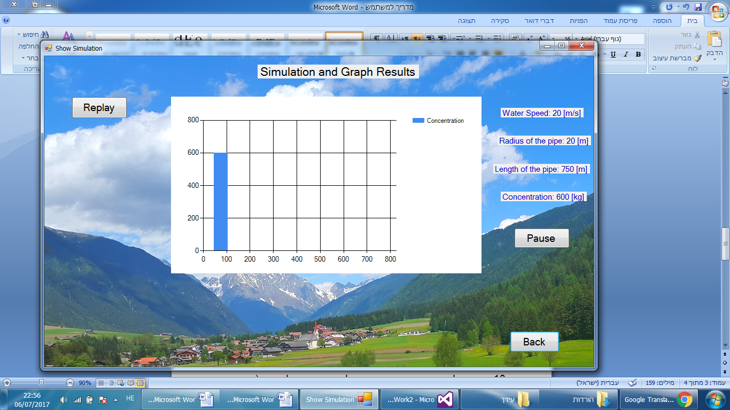לאחר לחיצה על כפתור Start Simulation נפתח החלון הנ"ל המציג את הסימולציה הרצויה הכוללת את הנתונים שהוכנסו.  
אם לוחצים על כפתור Default Pipe תוצג סימולציה עפ"י נתוני ברירת מחדל.

17 - כפתור להצגת הסימולציה מהתחלה.

18 - כפתור לעצירת הסימולציה.

19 - הצגת הנתונים שהוכנסו.

20 - חזרה למסך הקודם.

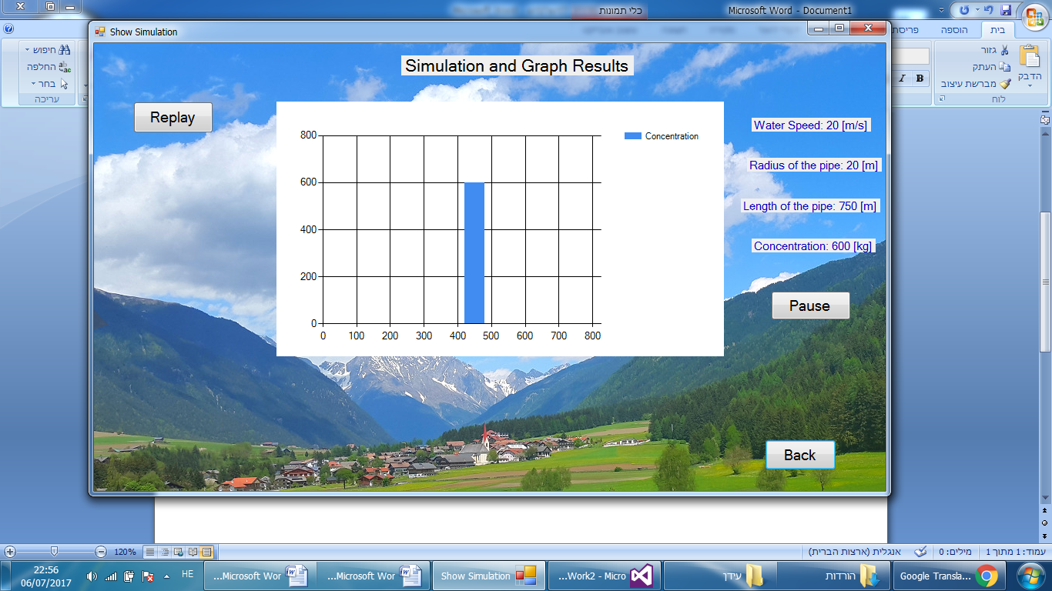תזוזת הסימולציה.